[Otsikko]
[Tekijä]
[Ohjaaja]
[Tutkinnon nimi]
[Tehtävä 1] | [Tehtävä 2]
[Opiskelijan nimi 1] [Päivämäärä] | [Opiskelijan nimi 1] [Päivämäärä]
[Opiskelijan nimi 2] [Päivämäärä] | [Opiskelijan nimi 2] [Päivämäärä]
[Ohjaajan nimi] [Päivämäärä] | [Ohjaajan nimi] [Päivämäärä]

Tiivistelmä
  - [Tutkielman nimi]
[Tekijöiden nimet]
[Ohjaajien nimet]
[Päivämäärä]
[Osasto]
[Tutkinto]
[Voit korvata sivun paikkamerkkitekstit valitsemalla tekstirivin ja ryhtymällä kirjoittamaan. Odota kuitenkin vielä hetki!]
[Lue ensin muutama vinkki, joiden avulla raportin muotoilu käy helposti. Saatat yllättyä siitä, kuinka helppoa muotoilu on.]
- [Haluatko lisätä otsikon? Valitse Aloitus-välilehden Tyylit-valikoimasta haluamasi otsikkotyyli.]
- [Tyylivalikoimassa on useita vaihtoehtoja, esimerkiksi luettelomerkein varustettu luettelo tai numeroitu luettelo, kuten tämä.]
[Sarakeotsikko 1] | [Sarakeotsikko 2] | [Sarakeotsikko 3] | [Sarakeotsikko 4]
[Riviotsikko 1] | [Oma teksti] | [Oma teksti] | [Oma teksti]
[Riviotsikko 2] | [Oma teksti] | [Oma teksti] | [Oma teksti]
[Riviotsikko 3] | [Oma teksti] | [Oma teksti] | [Oma teksti]
[Riviotsikko 4] | [Oma teksti] | [Oma teksti] | [Oma teksti]

[Ryhdy heti toimeen]
[Kun valitset kopioitavaa tai muokattavaa tekstiä, saat parhaan lopputuloksen, kun varmistat, ettei valitun alueen loppuun jää välilyöntiä.]
- [Tämä tyyli on nimeltään Merkitty luettelo.]
- [Voit käyttää taulukossa uutta tyyliä aivan yhtä helposti kuin tekstiä. Voit muuttaa edellä olevan esimerkkitaulukon ulkoasua viemällä kohdistimen johonkin taulukon kohtaan ja valitsemalla sen jälkeen erilaisen tyylin Taulukkotyökalujen Rakenne-välilehdessä.]
[Hieno ulkoasu joka kerta]  [Voit korvata mallikuvan omallasi poistamalla mallikuvan ja valitsemalla sitten Lisää-välilehdestä Kuva.] | 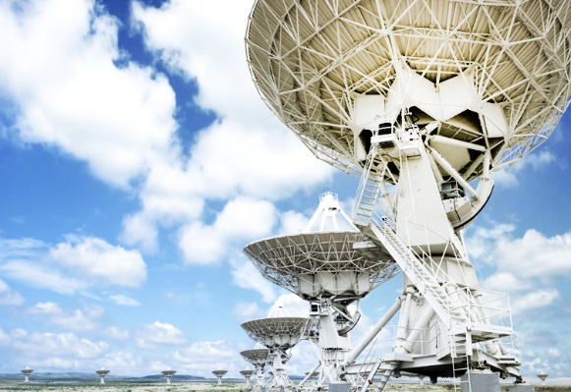  [Kuva 1] [Kuvateksti]

